**Белорусский государственный технологический университет**

**Факультет информационных технологий**

**Кафедра программной инженерии**

**Отчёт**

По дисциплине «Конструирование программного обеспечения»

На тему «Формальные языки и формальные грамматики, порождающие их»

Выполнил:

Студент 1 курса 10 группы ПИ

Мамонько Денис Александрович

Проверила: Север Александра Сергеевна

2024, Минск

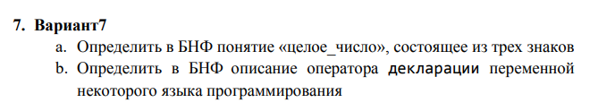

**Задание №1**

<целое_число> :: = <знак> <цифра> <цифра>

<знак> ::= “+“| “-“

<цифра> ::= 0|1|2|3|4|5|6|7|8|9

G ( {0, 1, 2, 3, 4, 5, 6, 7, 8, 9, -, +}, {S, T, F}, P, S)

S => T| +T| -T

T => F| TF (левосторонний вывод)

T => F| FT (правосторонний вывод)

F => 0| 1| 2| 3| 4| 5| 6| 7| 8| 9

1. S => +T => +TF => +FF => +8F => +87
2. S => +T => +FT => +FF => +F2 => +12
3. S => -T => -TF => -FF => -5F => -53
4. S => -T => -FT => -FF => -F9 => -94

